机器学习和实验验证方法

数据集构建
由1.3节可知：固体界面处离子液体纳米摩擦系数μ的获取通常依赖AFM/SFA在固-液界面下的侧向力测量和标定，其数值不仅与离子液体自身理化性质，还与固体表面，外界环境条件强耦合。因此，为了对离子液体的纳米摩擦性进行机器学习研究，首先需要构建覆盖不同离子液体体系、固体表面和外界环境条件的数据集。然而，现有公开数据库（如NIST的IL Thermo数据库）主要收录离子液体的热力学与传输性质（如熔点、密度、粘度和电导率等），并不面向AFM/SFA纳米摩擦系数这类强依赖界面与测试工况的数据。目前，针对“离子液体界面纳米摩擦系数”的公开系统化数据库仍相对缺乏，相关实验数据零散分布在单篇论文中，难以直接用于机器学习建模。基于此，本研究采用“先搜集文献，再规范化提取数据，最后构建描述符体系”的方法构建数据集，通过系统搜集并标准化AFM/SFA测得的ILs纳米摩擦系数数据，为后续建立泛化性强的预测模型提供数据基础。

数据来源与纳入标准
数据集相当于机器学习的“地基”，因此构建高质量的数据集显得尤为重要。本研究的数据均来自权威期刊已发表的文献，每一条样本数据对应：给定的ILs组成、固体表面类型和外场条件下，通过AFM/SFA测得的纳米摩擦系数。
数据纳入标准包括：
（1）实验体系中离子液体作为纯润滑剂或主要润滑相，摩擦测试采用AFM（包含胶体探针AFM）或表面力仪（SFA/SFB）等纳米摩擦表征手段。
（2）文献中明确给出了固体界面处ILs的摩擦系数μ，或提供了可用于拟合提取μ的摩擦力-法向载荷曲线，如图1.2(d)所示，Smith等用SFA测得的量子化摩擦曲线。
（3）文献明确了固体表面类型、法向载荷范围、滑动速度、温度以及尽可能详细的固体界面处ILs纳米膜结构和实验环境等。
（4）实验条件明确指向纳米尺度润滑，排除宏观摩擦试验结果。
对于满足上述纳入标准的文献，本研究优先采用作者直接给出的界面摩擦系数数值，对于仅给出摩擦力-法向载荷曲线的文献，则使用数字化工具从图像中提取数据，并基于修正Amontons定律（式1.1）对摩擦力F_{f}与法向载荷F_{N}进行线性拟合，斜率μ作为对应工况下的界面摩擦系数。另外，所有物理量（载荷、滑动速度、温度等）在整理时统一换算为一致单位，尽可能保留原文给出的误差范围，以提高后续建模的可追溯性与可靠性。
需特别强调的是，本研究关注的摩擦系数均对应‘固体-IL-固体’界面处的稳态滑动摩擦，而非体相黏度或宏观摩擦系数。为了避免混淆，对于同时报告宏观球-盘摩擦和纳米摩擦的文献，仅提取 AFM/SFA 实验中固-液界面处的纳米摩擦数据。

子数据划分
在符合2.1.1节数据纳入标准的文献中，部分工作通过AFM“力-距离曲线”或 SFA多光束干涉测量了固体表面间离子液体膜的厚度或离子层数，并将其与摩擦行为关联；另一些工作则仅给出了摩擦系数μ，未定量表征受限离子层的厚度。考虑到膜厚缺失具有“文献报道策略差异”的结构性特征，若对缺失膜厚的样本进行经验插补，可能引入不可控偏差并削弱模型可解释性。因此，本研究构建两套并行数据集：
Dataset-A（不含膜厚）：收录仅给出界面摩擦系数及相应工况参数的数据点，共256条样本。旨在最大化样本规模，建立“离子液体自身性质-固体表面性质-外界环境-界面纳米摩擦系数”的通用预测模型；
Dataset-B（含膜厚）：在Dataset-A的特征基础上额外引入膜厚h，共212条样本，用于评估膜厚对预测精度的影响。
“子数据划分”使得本研究既能利用更大规模文献数据训练稳健模型，又能在含膜厚数据集中检验界面结构信息对模型性能与解释的贡献。
为直观呈现两个数据集中所覆盖的离子液体化学空间与样本稀疏性，本研究在 2.1.2节引入离子对样本计数热图，如图2.1所示，即以阳离子和阴离子类型为坐标轴，对不同阳/阴离子组合在两类数据集中出现的次数进行统计，色条表示每一阳/阴离子组合对应的数据点数量，颜色由蓝到黄依次表示样本数由少到多，得到二维计数热图。
分析Dataset-A和Dataset-B的离子样本对计数图可知，数据主要集中在若干典型阳离子家族（如咪唑鎓阳离子[BMIM]⁺、[EMIM]⁺、[HMIM]⁺，季膦阳离子 [P₆,₆,₆,₁₄]⁺ 以及部分季铵/吡啶鎓阳离子），与 [TFSI]⁻、[N]⁻、[FAP]⁻、卤素阴离子等组合的样本数相对较多，其他的阳/阴离子组合数据则明显稀疏。这说明了目前对界面处ILs纳米摩擦系数的实验研究仍主要集中于少数典型体系。对比两个数据集的离子对样本计数图可知，Dataset-A较Dataset-B有更多的阳/阴离子组合。
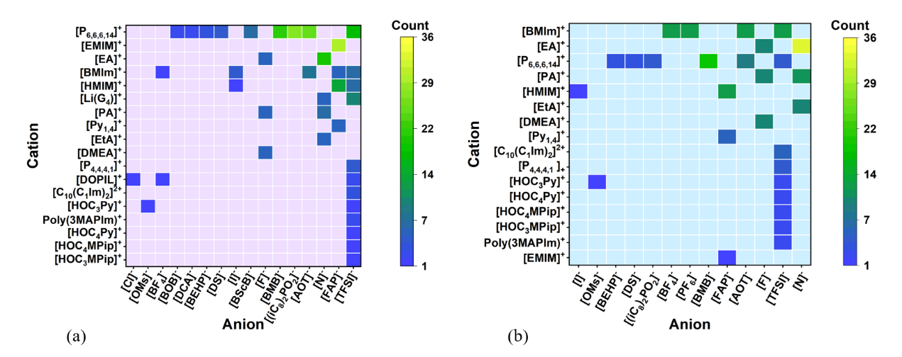
图2.1 离子对样本计数热图，(a) Dataset-A，不含膜厚，(b) Dataset-B，含膜厚
图2.2表示Dataset-A和Dataset-B样本数据对应的摩擦系数μ的区间频数分布，区间间隔Δμ = 0.2。横坐标为μ的分箱区间，纵坐标为样本数（Count），每个柱顶部数字为各区间对应的样本数量。分析图象可知，摩擦系数μ分布再[0~4.6]区间，Dataset-A与Dataset-B的摩擦系数μ均呈现显著的右偏分布：样本主要集中在低μ区间，随着μ增大，样本数快速衰减。这表明高摩擦区域数据相对稀疏，整体样本分布呈现不均衡现象。

图2.2 Dataset-A和Dataset-B摩擦系数μ的区间频数分布图（主图Δμ=0.2，插图Δμ = 0.001
结构决定性能，图2.3和图2.4为两个数据集所包含阳离子、阴离子的二维结构汇总图。
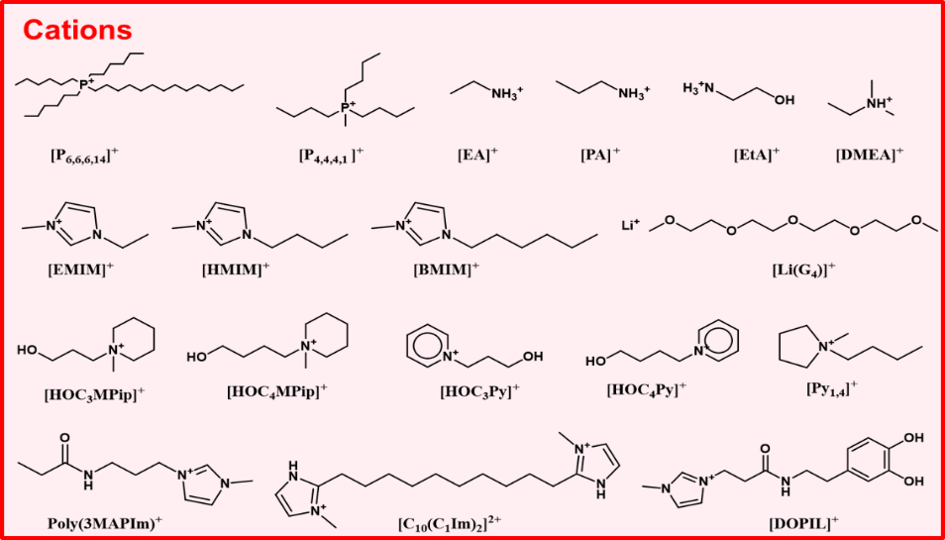
图2.3 Dataset-A和Dataset-B阳离子的二维结构汇总图
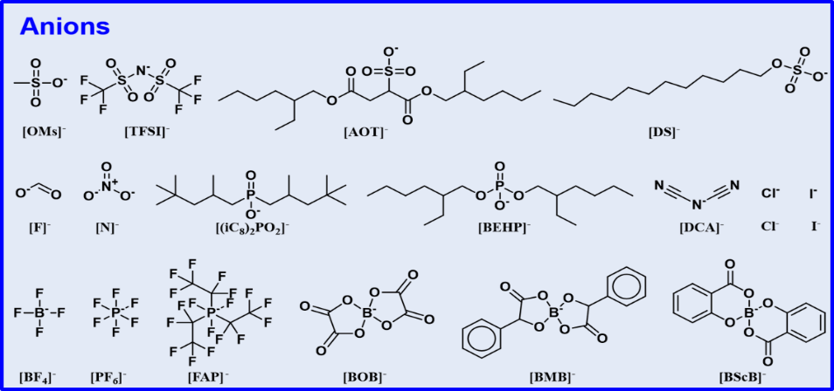
图2.4 Dataset-A和Dataset-B阴离子的二维结构汇总图

描述符体系构建
为了将从文献提取的原始数据转化为机器学习可用的数据集，本研究构建了由阳、阴离子描述符，表面描述符和外界环境描述符组成的多维特征体系。
其中，阳、阴离子描述符采用分子指纹 (Fingerprint, FP)，根据阳离子和阴离子的SMILES字符串，借助RDKit软件分别计算得到。涵盖分子尺寸（如有效半径r）、疏水性/亲水性(MolLogP)、分子量(MW)、拓扑复杂度(BertzCT)、极性表面积(TPSA)、拓扑指数(Balaban J)、可旋转键数及特定基团计数等108个分子描述符。这些描述符在化学信息学中具有明确物理或结构指向性。
表面描述符包括表面自由能(γ_s)、表面电荷密度(σ_s)、粗糙度(Rq)、接触角(θ_s)以及表面类型指示变量等。
外界环境描述符包括温度(T)、滑动速度(velocity)、外加电势(Potential)等。
除此之外，考虑到少数文献的研究对象非纯离子液体，因此将离子液体的摩尔质量分数(x_IL)以及混合溶液类型共同作为描述符，膜厚(h)是数据集Dataset-B特有的一个描述符。
由于文献样本数量较少，为了避免数据集维度爆炸，结合特征重要性排名、Pearson相关系数矩阵对上述描述符进行筛选，最终确定的描述符体系如表2.1所示。
表2.1 描述符汇总表
Descriptors | Meaning | Unit
h | Interfacial IL film thickness | nm
r_cat | Cation effective radius | Å
r_an | Anion effective radius | Å
logP_cat | Cation MolLogP | /
MW_cat | Cation molecular weight | g/mol
N_rot_cat | Cation rotatable bond count | /
Bertz_cat | Cation Bertz complexity index (BertzCT) | /
N_qN_cat | Cation quaternary nitrogen count | /
TPSA_cat | Cation topological polar surface area (TPSA) | Å²
BalJ_cat | Cation Balaban J index | /
N_HA_cat | Cation H-bond acceptor count | /
N_HD_cat | Cation H-bond donors count | /
logP_an | Anion MolLogP | /
MW_an | Anion molecular weight | g/mol
Bertz_an | Anion Bertz complexity index (BertzCT) | /
TPSA_an | Anion topological polar surface area (TPSA) | Å²
BalJ_an | Anion Balaban J index | /
γ_s | Solid surface free energy | J/m²
σ_s | Solid surface charge density | C/m²
Rq | RMS surface roughness (Rq) | nm
θ_s | Static contact angle | °
I_ss | Stainless-steel substrate indicator | /
velocity | Sliding velocity | μm/s
Potential | Applied bias voltage (tip–substrate) | V
T | Temperature | K
I_H₂O | Water-presence indicator | /
x_IL | Ionic-liquid molar fraction | %

描述符相关性分析
为评估描述符之间的线性关系并探究各特征与目标变量µ之间的线性相关性，本节基于2.1.3节筛选后的描述符,分别在不含膜厚数据集Dataset-A与含膜厚数据集Dataset-B上计算了皮尔逊(Pearson)相关系数矩阵，并以热图形式展示,如图2.5所示。
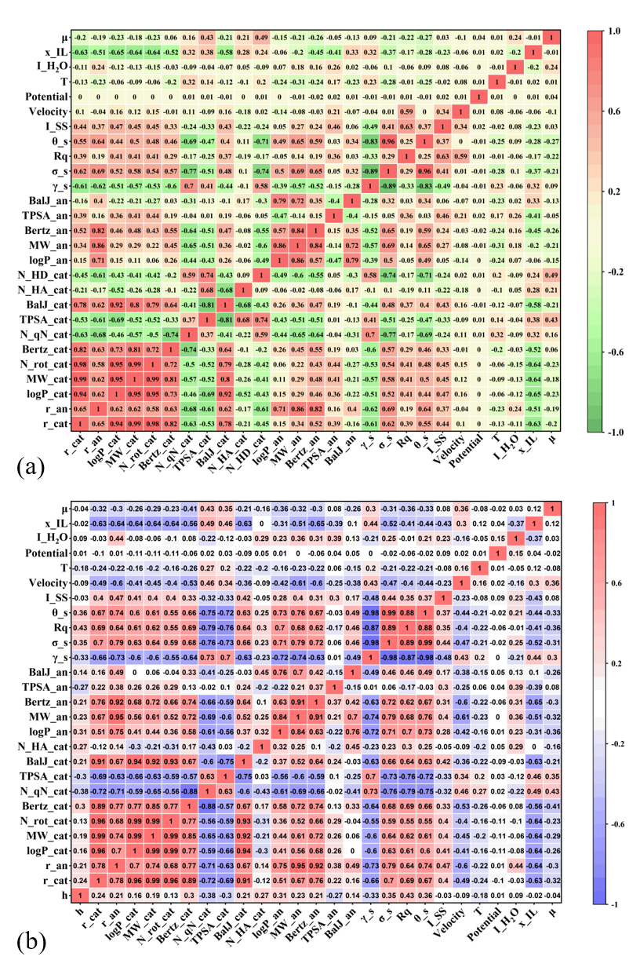
图2.5 描述符的Pearson相关系数热图，(a) Dataset-A，不含膜厚，(b) Dataset-B，含膜厚
Pearson系数r∈[−1,1]用于刻画变量间的线性相关强度与方向。因为它只反映线性关系，无法直接刻画非线性等复杂交互作用，因此其结果主要用于特征筛选与建模策略制定，不用于机理判定。
分析两个数据集对应的热图2.5(a)和2.5(b)可以初步得知，首先，阳离子结构描述符之间出现高度一致的强相关结构：分子尺寸、质量、疏水性和柔性类变量（例如r_cat、logP_cat、MW_cat、N_rot_cat以及部分拓扑复杂度指标）在矩阵中形成连续的高相关性“红色块”，相关系数大多在0.9以上。而极性相关变量（如TPSA_cat）与疏水性、尺寸类描述符普遍呈负相关，反映极性与疏水性之间的反作用。阴离子也表现出类似的块状相关结构，说明阴离子描述符同样存在较强共线性。这表明，若直接采用线性模型或在模型解释阶段逐一解读单个描述符的重要性，可能出现重要性在共线性特征间分摊、模型不稳定的现象，因此在后续建模中，需要考虑借助特征分组、降维或正则化策略降低共线性干扰。
其次，在Dataset-B（图2.5b）中，表面相关描述符（如γ_s、σ_s、Rq、θ_s等）之间呈现极强的相关性，Pearson系数的绝对值均在0.87以上，多处接近±1），明显强于Dataset-A（图2.5a）。这种现象一般对应：固体表面对应的描述符数值在数据集中不连续，不均匀，高度依赖少数固体表面类别，从而近似退化为“表面类别编码”。因此，表面描述符之间的强相关并不一定意味着严格的物理因果关系，而更可能反映文献数据在表面选择上的结构一致性。该现象对机器学习建模的直接影响是：若训练集和测试集划分时未充分考虑表面分布差异，模型可能优先学习表面类别特征，产生虚高的精度，因此后续模型训练应采取更严格的数据划分策略，以检验跨表面情形下的泛化能力。
从目标变量角度看，摩擦系数μ与大多数单一描述符的Pearson相关系数绝对值较低，这说明纳米摩擦响应难以由某一个结构或工况变量的线性关系解释，而由多因素耦合与非线性交互共同决定。两套数据中存在相对一致的线性趋势：在Dataset-B中，μ与阳离子季铵氮数N_qN_cat(r≈0.43)、阳离子TPSA_cat(r≈0.35)以及滑动速度velocity(r≈0.36)呈中等正相关，而与阳离子复杂度指标Bertz_cat呈中等负相关(r≈-0.41)。在Dataset-A中，μ与TPSA_cat的正相关依然存在(r≈0.43)。这表明：μ对离子极性有更强的线性敏感性，但其决定因素并不是某一个描述符，因此需要在后续章节中采用能够捕捉非线性与交互效应的机器学习模型进行预测与解释。
另外，针对Dataset-B含膜厚数据集特有的描述符膜厚h，h与μ的Pearson相关系数接近于0(r≈-0.04)，初步表明在跨离子、跨表面、跨外场的情况下，h并不是决定摩擦系数的唯一线性控制量。h与部分表面参数（如γ_s、σ_s、Rq和θ_s等）呈现中等相关，这说明h更像是由ILs-界面相互作用与外场条件共同塑造的界面结构响应量。由此推断，h对摩擦的影响更可能通过非线性关系或与表面、外界环境等变量的交互作用体现。
基于上述数据特征和描述符相关性分析，本研究在后续机器学习建模中将重点关注两个方面：第一是特征冗余与共线性可能导致的模型不稳定问题，通过特征分组、稳健模型、正则化降低干扰，第二是由于文献研究对象集中在某些离子液体/固体表面体系引起的数据采样偏倚问题，通过在数据划分过程以及模型验证过程中引入更严格的策略，以确保模型的跨体系泛化能力。

